曲政发〔2021〕47号

曲靖市人民政府关于印发
曲靖中心城区规划管理技术规定的通知

麒麟区、沾益区、马龙区人民政府，曲靖经济技术开发区管委会，市直各委、办、局：
现将《曲靖中心城区规划管理技术规定》印发给你们，请认真贯彻执行。

曲靖市人民政府
2021年11月26日
（此件公开发布）

曲靖中心城区规划管理技术规定

目 录

第一章 总则........................................................................3
第二章 建设用地规划管理................................................3
第三章 景观与建筑风貌....................................................8
第四章 建筑间距...............................................................13
第五章 建筑退让...............................................................15
第六章 道路交通设施.......................................................20
第七章 绿化及雕塑...........................................................26
第八章 市政工程设施.......................................................29
第九章 地下空间开发与利用...........................................34
第十章 其他规定...............................................................36
第十一章 附则.....................................................................37
附件.......................................................................................39

第一章 总则

第一条 为加强曲靖中心城区规划管理，提升城市规划建设品质，根据《中华人民共和国城乡规划法》《中华人民共和国土地管理法》《中华人民共和国土地管理法实施条例》《云南省城乡规划条例》《云南省曲靖城市管理条例》及有关法律法规、技术规范和标准等，结合实际，制定本规定。
第二条 本规定适用于曲靖市国土空间总体规划确定的中心城区城镇开发边界范围内的规划、建设、管理等活动。
第三条 规划编制和实施统一采用2000国家大地坐标系和1985国家高程基准作为空间定位基础。

第二章 建设用地规划管理

第四条 城市建设用地分类按照现行国家标准执行。在满足国家标准的基础上，控制性详细规划可结合实际需求，进一步细化用地分类。
（一）建设用地容积率、建筑密度、绿地率等规划指标应符合表2-1的规定，并按照计算规则（见附件1）核算有关指标。

表2-1 建设用地基准容积率、建筑密度、绿地率规划指标表

建设项目类别 |  | 建筑密度  (%) | 容积率（FAR）  （旧城改造项目除外） | 绿地率（%）
 |  | 建筑密度  (%) | 容积率（FAR）  （旧城改造项目除外） | 城市旧区 | 城市新区
居住用地 | 低层住宅 | ≤43 | ≤1.2 | ≥25 | ≥35
居住用地 | 多层住宅 | ≤32 | ≤2.1 | ≥30 | ≥35
居住用地 | 高层住宅 | ≤22 | ≤3.1 | ≥35 | ≥35
商业服务业用地 | 商业 | ≤60 | ≤6.0 | ≥10 | ≥15
商业服务业用地 | 商务金融 | ≤40 | ≤6.0 | ≥10 | ≥15
注：1.未列入表内的教育用地、医疗卫生用地、机关团体用地等公共管理与公共服务用地、工业用地、物流仓储用地、其他商服用地的有关指标应满足国家、省有关技术规定的要求，并按经批准的详细规划执行。公用设施用地、交通运输用地的有关指标应根据行业标准及项目实际需求确定。
2.用地应结合实际情况提高绿地率，提升环境品质。

（二）旧城改造项目应编制详细规划和城市设计，在满足公共服务设施、市政道路、绿地、停车等功能的前提下，经充分论证并按程序报批后，合理确定地块控制指标。
第五条 项目用地内应集中布置社区商业服务、公共服务、社会治理等功能性设施。
（一）临城市道路的教育、行政办公等公共建筑不得设置底层商业。
（二）临城市道路的住宅项目不得设置底层商业，底层可设置配套服务和管理用房，满足居民公共服务及社区交往功能；商住项目商业部分应结合片区功能，集中布局。
第六条 除公益性和城市基础设施外，其他建设用地应当按规划控制道路红线围合的街坊进行整体规划建设。无法成街坊整体开发的建设用地，按以下规定执行：
（一）无法成街坊整体开发的建设项目，应当在同一街坊内整合周边可开发用地，统一开发建设，整合后的项目建设用地规模应符合以下规定：
1.城市旧区，商品住宅项目建设用地面积原则上不得小于0.67公顷（10亩）；非住宅项目建设地块面积原则上不得小于0.2公顷（3亩），其中，涉及高层建筑开发项目的建设地块面积原则上不得小于0.3公顷（4.5亩）。
2.城市新区，商品住宅项目建设用地面积原则上不得小于2公顷（30亩）。
（二）因相邻土地已完成建设或因道路、市政公用设施等限制，无法整合的建设用地，规模未达到上述规定，但用地面积在0.2公顷（3亩）以上或涉及高层建筑开发项目的建设地块面积在0.3公顷（4.5亩）以上，且地块宽度和进深均大于30米的，在符合城市规划的前提下，可按程序报批非住宅类项目。
（三）不能被整合，且地块面积小于0.2公顷（3亩），或地块宽度与进深至少一边小于30米的畸零建设用地，应当优先用于公共绿地、交通设施和公益性公共设施、市政设施、片区功能性设施等项目的建设。
第七条 分期审批、分期实施的居住、商业项目应满足以下条件：
（一）项目用地原则上不得分期建设，确需分期的，应满足以下条件：
1.独立占地的公共服务设施必须先期建设。
2.分期用地应连片规整，范围宜以道路、河流、山体等清晰的地理特征为界线，并确保公共服务、停车、市政配套等不受分期建设的影响。
3.用地规模应大于8公顷（120亩），分期原则不超过两期，且每期用地原则上不得小于4公顷（60亩）。
（二）在修建性详细规划报批时同步报批分期实施方案，以此作为工程许可、规划核实的依据。分期实施方案应包括分期用地范围、分期实施时序、分期经济技术指标和分期配套的公共服务设施等内容。
第八条 现状建筑规模超出地块规划控制指标的，除必须的公共配套设施外，不得新建和扩建。建筑维修改造，超出原有建筑平面轮廓线和高度的，应视为新建。
第九条 居住用地的公共服务设施配建标准应符合国家和省有关规定标准，并满足《曲靖中心城区基本公共服务设施配建标准表》（见附件2）的要求。
第十条 教育设施的配建标准按照国家、省有关规定执行，空间布局落实教育设施专项规划和控制性详细规划，并符合表2-2和表2-3的规定。

表2-2曲靖中心城区中小学、幼儿园设置表
居住人口规模  （万人） | 教育设施 | 最小规模  （班） | 备 注
4.0 | 高级中学 | 30 | 应独立占地
2.0 | 初级中学 | 18 | 应独立占地，服务半径不宜大于1000米。
1.0 | 小学 | 18 | 应独立占地，服务半径不宜大于500米
0.5或住宅套数达到1500户以上的城镇小区(每增加600人，增设1个班的建设规模) | 幼儿园 | 9 | 宜独立占地，服务半径不宜大于300米

教育  设施 | 用地面积标准  （平方米/生） |  | 建筑面积标准（平方米/生） | 班级规模（生/班） | 设置要求
教育  设施 | 及格 | 合格 | 建筑面积标准（平方米/生） | 班级规模（生/班） | 设置要求
幼儿园 | 13 | 20 | 11.2 | 30 | 办园规模不宜超过12班，老城区新建幼儿园最低不小于6班，最高不超过18班。
小学 | 14.2 | 23.2 | 7.9 | 45 | 1.小学和初中均不高于36班；2.学生宿舍生均建筑面积不低于5平方米/生。
初中 | 16.5 | 25.8 | 9.1 | 50 | 1.小学和初中均不高于36班；2.学生宿舍生均建筑面积不低于5平方米/生。
高中 | 21 | 40（一级一等）；  33（一级二等） | 14.4 | 50 | 1.老城区新建高中最低不小于24班，最高不超过60班；2.学生宿舍生均建筑面积不低于5.5平方米/生，中学绿化用地不应小于2平方米/生，应建有400米环形田径场。每六个班应有一个篮球场或排球场；3.生均体育用地≥10平方米/生。
注：
1．新建学校原则上应达到本表的合格标准，改建和扩建学校参照及格的标准执行。
2．生均建筑面积标准不包括学生宿舍和教师周转宿舍面积。
3．学校办学条件受到制约的情况下，须经市级教育行政主管部门同意，用地面积标准可适当降低。
4．单个幼儿园规模原则上不超过360人。
5．因特殊情况确需设置完全中学、九年一贯制学校时，应按高中、初中、小学相应指标分别计算。
6．寄宿制初中和普通高中的寄宿学生人数应根据现状调研经验值及教育设施专项规划确定。一般情况，寄宿制初中按50%的学生寄宿，寄宿制普通高中按80%的学生寄宿。
表2-3曲靖市中心城区教育设施建设标准表

第三章 景观与建筑风貌

第十一条 国土空间总体规划和总体城市设计确定的重要地段和重点区域应开展城市设计，提升城市景观，突出城市特色。
第十二条 建筑风格及屋顶形式应结合片区城市设计综合考虑，并加强第五立面设计，电梯机房、水塔、楼梯间、太阳能设施及其附属设施等设施应一体化设计。
第十三条 建筑色彩应结合片区城市设计、地域文化特色，充分考虑与周边环境相协调，符合有关专项规划。建筑色彩按照墙体主色、屋顶色彩2个方面进行控制，同一项目建筑不应超过2种主体颜色，色彩应整体协调；同一建筑立面应采用1种主体颜色，点缀色不得超过2种，且整体色彩应协调。
第十四条 在文物保护单位、历史建筑和历史街区的建设控制地带内，新建、扩建、改建的建筑，高度、体量、立面、材料、色彩、功能等方面应与文物保护单位和历史建筑相协调，并符合文物保护单位和历史建筑保护的有关规定。
第十五条 除标志性建筑、重要公共建筑、大型独立商业建筑、大型工业建筑外，建筑设计应符合下列规定：
（一）项目的天际线应错落有致，并与片区整体空间环境相协调，与城市整体空间轮廓相融合，体现山环水抱的特色山坝景观。
（二）建筑高度应符合以下规定：
1.居住建筑高度不得超过80米。
2.连续等高高层建筑数量不宜超过3栋，3栋以上宜进行错落设计，错落应不少于3层。住宅项目应避免建筑高低配。
3.在有净空高度控制的飞机场、气象台、电台和其他无线电通讯（含微波通讯）设施周围的新建、改建建（构）筑物，其控制高度应符合有关净空高度限制的规定。
（三）临城市主次干路、山体、公园、广场、水体周边的高层建筑应以点式布局为主。街道界面通透率控制要求见表3-1，通透率计算如图3-1。
表3-1 街道界面通透率控制一览表
建筑类型 | 建筑高度（H，单位米） | 通透率（%）
居住建筑 | 27米≤H≤54米 | 40%
居住建筑 | H＞54米 | 50%
其他建筑 | 24米≤H≤50米 | 40%
其他建筑 | H＞50米 | 50%

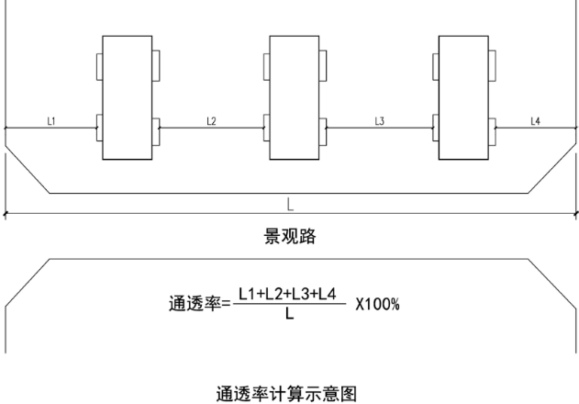
图3-1 通透率计算示意图
- 单体居住建筑体量按多层居住建筑（H≤36米）和高层居住建筑（H＞36米）两个层次进行控制：多层居住建筑体量重点控制连续投影面宽（L）尺度；高层居住建筑体量重点控制连续投影面宽（L）尺度、高宽比（H/L）以及宽厚比（L/D）三项指标。具体管控要求见表3-2，体量控制指标示意如图3-2。

表3-2 单体居住建筑体量控制要求
建筑  类型 | 建筑高度  （H，单位米） | 连续面  投影面宽  （L,单位米） | 高宽比  （H/L） | 宽厚比  （L/D）
多层及以下居住建筑 | H≤36米 | L≤60米 | / | /
高层居住建筑 | 36米＜H≤54米 | L≤40米 | 一般不小于1.3:1 | 一般不大于3.2:1
高层居住建筑 | 54米＜H≤80米 | L≤40米 | 一般不小于2:1 | 一般不大于2:1
（五）除居住建筑以外的其他建筑应在满足使用功能需求与有关规范要求的前提下，参照单体居住建筑体量控制的要求（表3-2），合理减少连续投影面宽尺度。
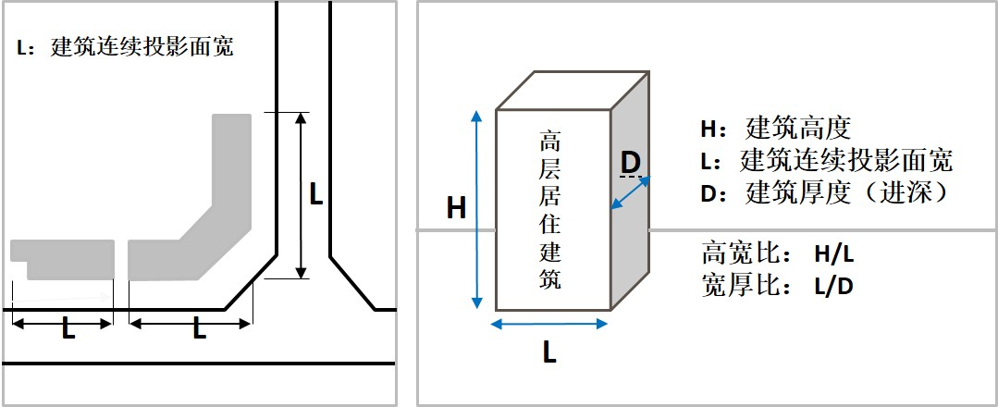
图3-2 体量控制指标示意图
（六）商业街区两侧的建筑贴线率应不小于70%，并合理设置开放空间。
（七）因城市景观、风貌控制等需要，居住建筑不宜设置露台和退台，临城市主次干道、广场等公共空间立面不得设置外挑式厨房、防盗笼、晾衣架和开敞式阳台。
第十六条 临城市主次干道的高层建筑、重要公共建筑应编制夜景设计方案，符合专项规划要求，与修建性详细规划同步审批，同步实施。
第十七条 在建筑物上设置广告、门店招牌的应当符合《曲靖市中心城区户外广告设施管理实施办法》及有关规划、导则，并符合以下规定：
（一）新建、改建的建（构）筑物，需设置户外广告设施、门店招牌、标识名称的，应当与建（构）筑物同步规划设计、同步施工、同步验收。
（二）户外广告牌的设置不得遮挡建筑的外窗，不得影响建筑物的通风、采光和消防安全。
（三）建筑物上不应设置悬挑式招牌。
第十八条 危旧房屋的维修，不得移动基础、不得改变房屋结构、不得增加建筑面积、层数、高度和体量等，维修后的建筑风格应当与周边环境风貌和景观相协调。

第四章 建筑间距

第十九条 建筑间距应符合以下规定：
（一）多层、低层居住建筑之间的建筑间距不得小于《曲靖中心城区居住建筑与居住建筑之间间距控制表》（附件3）的规定。
（二）高层建筑间距按照现行《建筑设计防火规范》执行，并满足以下规定：
1.高层建筑平行布置时，南北向的建筑间距最小值为20米，东西向的建筑间距最小值为13米。
2.高层建筑与多层、低层建筑平行布置时，高层在北侧的建筑间距最小值为13米，高层在南侧的建筑间距最小值为20米。
（三）超高层建筑间距，在满足消防、安全、日照等有关要求的前提下，在项目修建性详细规划中确定。
（四）托儿所、幼儿园、中小学、老年人设施、残疾人设施、医院、疗养院等非居住建筑在满足日照间距要求的前提下，建筑间距按照居住建筑控制。
第二十条 建筑日照间距计算应符合以下规定：
（一）住宅建筑中每套住宅至少有1个居住空间冬至日满窗日照的有效时间不少于连续1小时。一套住宅中居住空间总数超过4个的，应有不少于2个居住空间冬至日满窗日照的有效时间不少于连续1小时。
（二）宿舍建筑半数以上的居住空间冬至日满窗日照的有效时间不少于连续1小时。
（三）老年人居住建筑、残疾人居住建筑的居住空间冬至日满窗日照的有效时间不少于2小时。
（四）医院、疗养院建筑50%以上的病房、疗养室冬至日满窗日照的有效时间不少于2小时。
（五）中小学普通教室冬至日满窗日照的有效时间不少于2小时。
（六）幼儿园主要生活用房冬至日满窗日照的有效时间应不少于3小时；托儿所、幼儿园的活动场地，在标准建筑日照阴影线之外的面积应不少于1/2。
（七）有日照要求的项目，须进行建筑日照分析，并提供日照分析报告。项目自身无日照要求的项目，应提供多点区域日照和线上日照分析结果，日照分析应符合《曲靖中心城区建设项目日照分析规则》（附件4）。
（八）新建建筑对相邻地块的日照影响应满足国家有关规范要求，且相对应的日照阴影线不得超出地界线6.5米。
第二十一条 建筑平面不规则的，按《曲靖中心城区建筑间距布置示意图》（见附件5）《曲靖中心城区不规则平面建筑间距计算面宽示意图》（见附件6）的计算要求确定建筑间距。
第二十二条 建筑拼接应按《曲靖中心城区建筑拼接示意图》（见附件7）的要求执行。拼接建筑应满足日照、消防等要求，不允许单点对角拼接，允许错位大面拼接和切角拼接。
第二十三条 挡墙、护坡、堡坎与周边建筑的最小间距，应满足日照、通风、防护、消防、安全的要求，并作绿化覆盖。挡墙和护坡高度大于2米小于6米的，上缘与周边最近建筑的净距离不得小于3米，下缘与周边最近建筑的净距离不得小于2米。
第二十四条 非单一功能的建筑与其他建筑的间距，按要求分别计算建筑间距后，按最大值执行。

第五章 建筑退让

第二十五条 新建（构）筑物应按照规定退让城市规划控制线，不得占压红线、绿线等，应满足退让距离的最大值。
第二十六条 新建（构）筑物退让城市道路、河流、铁路、公路、架空电力线路的用地，除设置必要的通道及集散空间外，应以绿化为主，且必须沿线种植至少一排乔木。
第二十七条 高速公路两侧的新建、改扩建建（构）筑物，按下列规定退让：
（一）建筑退高速公路红线不得小于50米。
（二）立交桥区域的建筑退让立交匝道红线不得小于30米。
第二十八条 道路红线两侧应划定防护绿地，具体规定如下：
（一）高速公路不小于50米，国道不小于20米，省道不小于15米，县道不小于10米，镇村道路不小于5米。
（二）道路用地界线和防护绿地内，不得新建、改建、扩建建筑。经行政主管部门批准，可结合绿化开挖沟渠、埋设管道、架设杆线、开辟服务性车道及建设环卫保洁、电力、通信等市政公用设施。
（三）城市道路的防护绿地宽度按照专项规划的规定执行，旧城改造或片区编制控制性详细规划时，经论证后确定防护绿地的宽度。
第二十九条 铁路两侧新建、改扩建工程应符合以下规定：
（一）临最近一侧铁路边轨的建筑退让距离，高速铁路不小于50米，准轨干线不小于40米，准轨支线、专用线不小于30米。
（二）铁路沿线两侧200米范围内的危险品厂房及仓库与轨道中心线的距离，须经铁路、安监、住建等主管部门审核后确定。
（三）沿地面和高架的轨道交通两侧，新建、改建、扩建的建（构）筑物，除规划另有规定外，退让铁路轨道外边线外侧的距离，不得小于30米；沿地下轨道两侧，新建、改建、扩建的建（构）筑物退让距离，应符合轨道交通管理的有关规定。
第三十条 建筑的地上和地下部分退让湖泊、河道、水库、沟渠的距离，在满足有关规划前提下，还应符合以下规定：
（一）退让蓝线或同侧河堤外缘线的距离不小于30米。
（二）饮用水源水库周边建筑退让距离，应满足饮用水源地保护有关要求；非饮用水源水库周边建筑退让距离，沿岸沿地表向外退让正常水位线的距离不小于200米；其他水库周边建筑退让距离，沿岸沿地表向外退让正常水位线的距离不小于150米；特殊水库周边建筑退让距离按批准的规划执行。
（三）沿防洪沟渠周边建筑退让沟边距离不小于15米，其他一般沟渠不小于5米。
第三十一条 在城市道路两侧建设的各类新建、改扩建建筑（含临时建筑）地上最突出部位按照表5-1规定退让城市道路红线。
表5-1 建筑退让城市道路红线最小距离表
道路红线宽度D  （米） | 建筑高度H  （米） | 城市旧区  建筑退让红线距离（米） | 城市新区  建筑退让红线  距离（米）
快速路 | / | ≥30 | ≥30
D≥25 | H≤24  居住建筑：H≤27 | ≥5 | ≥8
D≥25 | 24＜H≤50  居住建筑：27＜H≤54 | ≥8 | ≥10
D≥25 | 50＜H≤100 | ≥10 | ≥12
D≥25 | H＞100 | ≥12 | ≥16
D＜25 | H≤24  居住建筑：H≤27 | ≥5 | ≥6
D＜25 | 24＜H≤50  居住建筑：27＜H≤50 | ≥8 | ≥8
D＜25 | 50＜H≤100 | ≥8 | ≥10
D＜25 | H＞100 | ≥10 | ≥12
注：1.建筑退让道路距离同时需满足道路另一侧建筑日照要求。
2.工业园区内的工业、物流仓储类建筑因项目消防、安全等需求，可适当减少退让，建筑退让道路红线或绿地最小距离不少于2米。
3.临道路交叉口的建筑，在满足本表的基础上，新区再增加退让不小于10米，旧区再增加退让不小于5米，计算如图5-1所示。
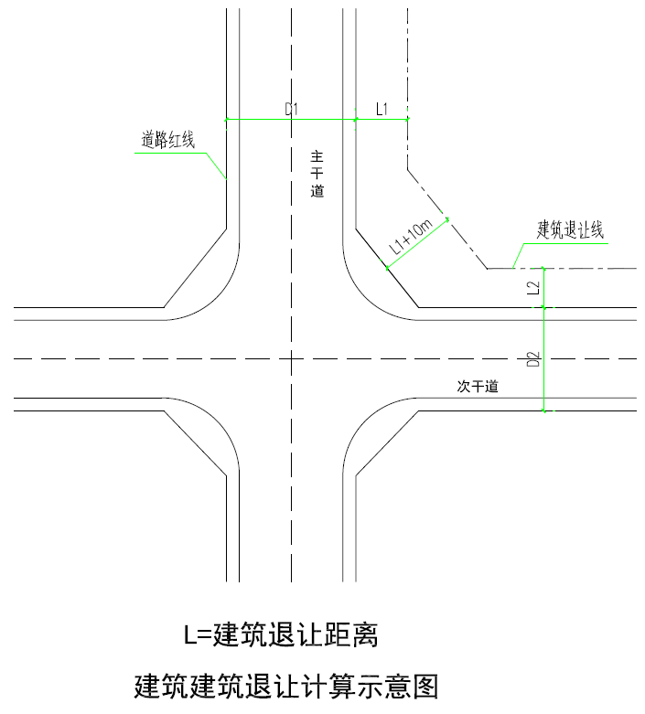
图5-1建筑退让计算示意图
第三十二条 影剧院、游乐场、体育馆、展览馆、大型商场等人员密集场所的建筑，临城市道路主要出入口方向的建筑，退让道路红线不得小于15米，并满足停车、人流集散等需求。
第三十三条 建筑退让用地边界距离，在满足消防间距的基础上，按以下规定执行：
（一）建筑开窗面沿用地边界布置时，最小退让距离为6.5米；不开窗的山墙面沿用地边界布置时，最小退让距离为5米。
（二）新建建筑退地界距离，在符合本条第（一）项规定的基础上，还应根据相邻建筑物的性质，按本规定确定建筑间距的0.5倍退让。
（三）相邻地块，当一方退让超过规定距离，另一方原则上应按规定进行退让，若需减少退界距离，须符合日照、消防、安全、施工等要求，并征得相邻方同意，签订协议后方可按规定减少。
（四）在满足第三十一条规定的前提下，界外是城市规划确定的公园绿地和广场用地的退让地界距离，低层不小于5米，多层不小于8米，高层不小于11米，并有不少于1/3面积的公共空间满足冬至日1小时日照时间。重要的城市广场或其他开敞空间，应依据批准的修建性详细规划或城市设计方案确定其四周建筑的退让距离。界外是防护绿地的，建筑退绿地不小于5米。
（五）自有土地无偿用于城市绿地、游园建设的，在满足第三十一条要求的前提下，地上建筑可不再退绿地。
第三十四条 地下空间及挡墙护坡的退让：
（一）建筑的地下空间部分（包括中水池、化粪池等地下附属设施）退让城市道路红线不得小于5米，退让绿线不得小于3米，退让不临城市道路的用地边界不得小于3米，且退让既有地上建筑不得小于10米。临城市道路一侧建设的地下建筑物，顶部建筑完成面标高不得超过城市道路人行道标高。
（二）挡墙、护坡等非建筑实体退城市道路红线距离不得小于3米，挡墙、护坡等退让用地边界不得小于3米。临道路交叉口退让不得小于5米。设置围墙、围栏的建筑工程应在总平面图中标示围墙、围栏范围和位置，围墙、围栏基础及地上部分均不得逾越用地红线。临城市道路，非特殊类项目禁止设置实体围墙，应采用绿篱、透视围栏等形式设置。相邻地块建设地界分隔设施（挡墙、护坡、围墙、围栏等）时，可协议共建共用。
（三）相邻两个地块的地下建筑、地下空间宜连通使用。
（四）自有土地无偿用于城市绿地、游园建设的，在满足市政管线使用需要的前提下，地下建筑可不退让绿地。
第三十五条 其他退让要求：
（一）建筑物、构筑物的围墙、踏步、阳台等突出物都应满足以上退线要求。
（二）建筑退让道路、公共绿地的空间内，应优先用于绿地景观建设，不得建设临时建构筑物，不宜设置机动车道和停车位。
第三十六条 临城市道路相邻地块上的建筑，在满足消防、日照、安全和建筑连续面宽等要求的前提下，可通过协议方式确定退让地界间距。
第三十七条 中小学、幼儿园主要教学用房设置窗户的外墙与铁路边轨的距离不得小于300米，与高速公路、地上轨道交通控制线或城市主干路红线的距离不得小于80米。当距离不足时，应当采取有效的隔声措施。
中小学各类教室的外窗与相对的教学用房或室外运动场地边缘的距离不得小于25米。

第六章 道路交通设施

第三十八条 新建、改建城市道路应按照国家有关规范执行，若遇山地道路，参照《云南省山地城镇道路工程设计导则》规定执行，并符合下列规定：
（一）道路规划设计时，应同步进行综合管网及街道家具一体化设计。
（二）道路规划设计时，应统一标识、标牌、标线、信号灯、路灯设置，学校、医院等特殊场所道路划线应采用彩色铺装。
（三）步行、非机动车、无障碍设施应保持连续性，避免被市政或其他设施截断，尽量顺直，减少迂回。
（四）路网规划应符合表6-1规定。当独立产权用地的长度或宽度大于本表规定时，应在地块内部增设公共通道，对社会开放。
表 6-1曲靖中心城区不同功能区的街区密度要求
类别 | 街区尺度（米） |  | 路网密度  （千米/平方千米）
类别 | 长 | 宽 | 路网密度  （千米/平方千米）
居住区 | ≤300 | ≤300 | ≥8
商业区域就业集中的中心区 | 100-200 | 100-200 | 10-20
工业区、物流园区 | ≤600 | ≤600 | ≥4
注：工业区与物流园区的街区尺度根据产业特征确定，对应服务性园区，街区尺度应小于300米，路网密度大于8千米/平方千米。

（五）新建道路交叉口规划、设计及实施应预留与之相交的道路接口位置，建设时应实施到与之相交的道路交叉口切角位置。
第三十九条 道路平面设计应符合下列规定：
（一）单向机动车道3车道以上（含3车道），宜设置公交专用车道；红线宽度大于20米的道路，设置港湾式公交站台。
（二）公交站点外侧应以绿化景观功能为主，配建不少于600平方米的街旁绿地，兼顾休闲、自行车停放、公厕等功能。具备用地条件的，应与道路同步设计、实施和验收；不具备用地条件的，应进行规划控制。
第四十条 建设用地内部道路与城市道路相接时，其变坡点退道路红线距离应不小于7.5米。
（一）地下公共停车库的建设应当考虑城市动态交通、静态交通的衔接协调，以及个体交通工具与公共交通工具的换乘与衔接。地下停车库宜与地下街道及地铁车站等地下空间设施整合建设，并与相邻地下停车库相互连通。
（二）汽车库车辆出入口，距离城市道路的规划红线应不小于7.5米，并在距出入口边线内2米处作视点的120°范围内至边线外7.5米以上不应有遮挡视线障碍物。地下车库出入口不宜直接连接城市主道路。
第四十一条 建设用地毗邻城市道路，机动车出入口应符合以下规定：
（一）应选择在道路级别低的、对城市交通影响小的道路上开口，特殊情况下向主次干道开口的不宜超过2个，地块机动车出入口宽度不宜超过8米。
（二）禁止在城市快速路开口，并严格控制在城市快速路辅道和城市主干道上开口。
（三）开口位置设在主干道上时，距道路交叉口切角红线应不小于100米或地块的最远端；开口位置设在次干路上时，距道路交叉口切角红线不应小于80米或地块的最远端；开口位置设在支路上时，支路上距离与干路相交的平面交叉口切角红线不应小于50米或地块最远端，支路上距离与支路相交的平面交叉口不应小于30米或地块最远端，计算规则示意如图6-1。
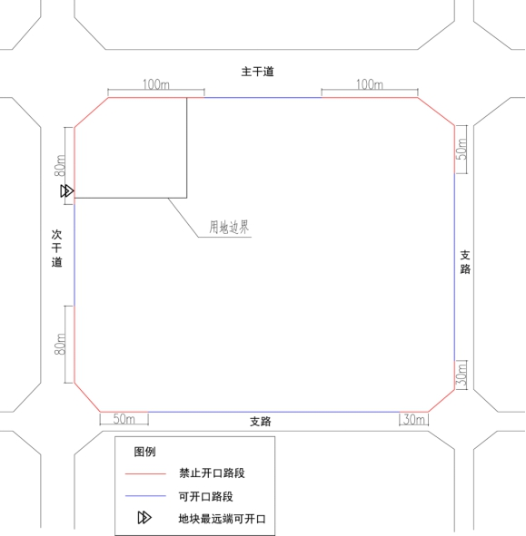
图6-1机动车出入口开口位置示意图
- 距桥、隧道、立体交叉口的起坡点距离不宜小于80米或地块的最远端；
- 距离公园、学校、儿童、老年人及残疾人等建筑的出入口应不小于20米；
（六）距离非道路交叉口的过街人行道（包括引道、引桥、地铁出入口）最边缘线应不小于10米；
（七）距离公交站台边缘应不小于15米；
第四十二条 新建、改建、扩建建设项目，凡符合下列条件之一的，应当进行建设项目交通影响评价。
（一）对外停车场（库）和各类市场、大型仓储式商业设施、物流中心、体育场馆、会展场馆等交通需求量较大的建设项目，对外交通枢纽、公共交通枢纽场站、大型停车场、加油站等交通设施项目，轨道交通站点周边500米范围内地区，应在建设项目选址阶段开展交通影响评价。
（二）城市旧区总建筑面积大于30000平方米的公共建设项目及超过60000平方米的居住类项目，城市旧区外总建筑面积大于60000平方米的公共建筑项目及超过90000平方米的居住类项目，应在核定规划条件阶段开展交通影响评价。
（三）城市旧区总建筑面积大于10000平方米的公共建设项目及超过20000平方米的居住类项目，城市旧区外总建筑面积大于30000平方米的公共建筑项目及超过50000平方米的居住类项目，应在修建性详细规划方案报审阶段开展交通影响评价。
（四）自然资源和规划主管部门认为需要进行交通影响评价的项目。
第四十三条 立体过街设施设置应符合下列规定：
（一）方便自行车推行和供残疾人使用的坡道，宜安装电梯、自动扶梯；
（二）立体过街设施应与周边建筑，公交车站、轨道车站出入口及地下空间整合设置；
（三）立体过街设施不宜附加商业用途的建筑功能。
第四十四条 各类建设项目应按照《曲靖中心城区各类建筑停车位最低控制指标表》（附件8）配建停车位，并符合下列规定：
（一）新建住宅配建停车位应安装充电桩、全部预留建设安装条件，其中，不低于10%的停车位要建成充电桩，作为新建住宅小区的规划和验收条件。公共建筑物配建停车场、社会公共停车场应建设充电设施、预留建设安装条件的车位比例均不低于15%。非机动车充电设施不得在地下设置。
（二）未列入《曲靖中心城区各类建筑停车位最低控制指标表》分类或涉及特殊行业（部门）用地的建筑停车位，可根据交通影响评价结论进行配建。
（三）新建项目应开发利用地下空间作为停车场，住宅、商业、办公项目机动车固定停车位尽量设置于地下空间或专用停车楼内。
（四）住宅建筑配建的非机动车库，宜采用底层架空、地下或者半地下等形式。
（五）停车场应设置相应的残疾人停车泊位，机动车停车泊位总数在51个—300个的应不少于2个，总数在301个—500个的应不少于4个，总数大于500个的应不少于总车位数的1%。
（六）非住宅类项目允许设置地下机械式停车位。但地下机械式停车位数量不得超过应配停车位总数的30%。且地下室层高不得小于4.5米。
（七）1个母车位只能带1个子车位，子车位数量比例不得超过应配停车位总数的10%；微型车位数量比例不得超过应配停车位总数的10%。
（八）子母车位、微型车位与机械车位三者之和不得超过应配停车位总数的30%。
（九）鼓励建设地下停车场和地上停车楼，居住区地面停车位数量不宜超过住宅总套数的10%，旅馆、大型商业、办公等建设项目的停车位应集中布置。
第四十五条 项目规划建设用地红线范围内，应设置交通、消防环路，解决内部交通及消防车进出需求，并避免对城市道路交通的影响。环路宽度应不小于4米，双车道宽度应不小于7米。

第七章 绿化及雕塑

第四十六条 城市绿化应当以乔木为主，适当配植灌木、地被、草地，鼓励垂直、屋顶、平台等绿化，必须保护古树名木。各类建设项目绿化设计和实施，应符合下列规定：
（一）绿地中，作为景观组成部分的小品、亭台、曲廊、步道、小广场（含全民健身广场、植草球场）等，可计入绿地面积，但计入面积不宜大于总绿地面积的25%。
（二）除纪念性园林外，城市绿地建设不宜大面积使用草坪。
（三）除居住建筑外，建筑高度24米及以下的非坡屋顶（包含坡屋顶以外、太阳能集热板之外区域）宜实施屋顶绿化，覆土厚度应结合植物生长条件、建筑结构安全、排水等因素确定。
（四）露天停车位应当进行绿化，车位四角种植胸径不低于8 厘米的常绿乔木，地面铺装应当采用透水材料或植草砖。
第四十七条 城市街旁绿地应对外开放，设计和实施应符合下列规定：
（一）城市旧区临主次干道交叉口，应在项目用地范围内配建不小于400平方米的街旁绿地。
（二）城市新区道路交叉路口应在项目用地范围内配建街旁绿地。临城市支路与其他道路交叉口的，配建不小于600平方米的街旁绿地；临城市次干道与其他道路交叉口的，配建不小于800平方米的街旁绿地；临城市主干道与主干道交叉口的，配建不小于1000平方米的街旁绿地。
第四十八条 居住项目建设用地范围内应建设一定比例的集中绿地。城市新区集中绿地面积应不低于0.5平方米/人，城市旧区集中绿地面积应不低于0.35平方米/人，宽度应不小于8米，在标准的建筑日照阴影线范围之外的绿地面积应不少于1/3，并设置老年人、儿童活动场地。集中绿地宜临城市道路、河道或城市开放空间布局，并面向社会开放。
第四十九条 城市道路广场绿化设计和实施应符合以下规定：
（一）车站、码头、机场等公共活动广场的集中成片绿地应不小于广场总面积的15%。
（二）城市次干路（含）以上道路红线内两侧，应设置集中式绿化带，绿化带宜与相邻的道路红线外侧其他绿地相结合，城市支路两侧不得少于1排行道树，增加道路绿化覆盖率。
（三）行道树下方不宜敷设管线，管线距离应符合有关规范要求。
（四）人行道采用透水铺装，行道树应设置生态树池，绿化带应设置生物滞留池，道路横坡为单向的，应将中央绿化带与侧绿带通过管道连接，共同消纳初期雨水。
第五十条 围墙设置应符合以下规定：
（一）临城市道路、公园广场、河道等公共空间的，应采取通透式围栏或绿化隔离，因使用功能等特殊要求（如油库、液化气储备站、水厂等）确需修建封闭式围墙的，应对围墙进行垂直绿化、美化。
（二）体育场馆、影剧院、宾馆、饭店、图书馆、展览馆等对社会公众开放的公共建筑，临城市道路或广场一侧不得修建围墙。
第五十一条 城市雕塑应符合下列规定：
（一）城市雕塑的设置应遵循统一规划、合理布局的原则，与周围环境、建筑风格和历史建筑风貌相协调。
（二）雕塑设计要结合历史、文化、风土人情、自然环境、地理空间、建筑特点。
（三）城市雕塑的位置、题材、体量、色彩等应与周围环境相协调。

第八章 市政工程设施

第五十二条 市政设施应当充分考虑综合管线需求，预留足够管线通道，并与道路及主体建设工程同步设计、建设及验收。管线设施应当入地敷设，鼓励建设综合管网通道、多杆合一，集中敷设市政管线。
第五十三条 排水工程的规划建设应符合以下规定：
（一）管道应按远期排水量规划设计。排水系统必须采用雨污分流制，在近期难以实现分流制改造的建成区，应采取截流式合流制改造，对截留污水输送至污水处理厂（站）进行处理。
（二）因外围城市管线还未配套，建设用地内部污水不能进入污水处理厂处理的，应当自建污水处理设施，将内部污水处理达到《城市杂用水水质标准》（GB-T 18920）后再生回用，外排部分须达到《城镇污水处理厂污染物排放标准》（GB18918）的一级A标准后方可向外排放。
（三）排水管渠断面尺寸应根据排水分区、汇水面积、汇水范围内的规划人口规模、土地开发强度等因素综合确定。
（四）建设项目内部雨污管道必须分别接入市政雨污系统，在总平面图上必须核实标明已建市政雨污管道位置、管径、接口检查井位置、坐标、市政管道接口标高、项目自身管道接入口标高等。
（五）建设项目应按照海绵城市规划设计的年径流总量控制率、水面率等指标，明确体现低影响开发雨水系统的设计内容，落实低影响开发控制目标，雨水收集设施的设置应符合海绵城市有关专项规划的要求。新建、改建、扩建工程项目符合下列条件之一的，建设单位应当按照同步设计、建设及验收的要求，充分利用下沉式绿地、景观水体等配套建设相应规模的雨水收集利用设施。
1.民用建筑、工业建筑的建（构）筑物占地与路面硬化面积之和在1500平方米以上的建设工程项目。
2.总用地面积在2000平方米以上的公园、广场、绿地等工程项目。
第五十四条 再生水供水设施的规划建设应当符合以下规定：
在市政排水管网和集中式再生水供水管网通达区域的新建、改建、扩建建设项目，可以不自建分散式再生水利用设施，但应当配套建设再生水用水管道及其附属设施，使用再生水。
第五十五条 给水工程的规划建设应符合以下规定：
（一）配水干管应设置成环状，提高供水的可靠性和安全性。
（二）在城市道路及城市公共绿地范围内的室外水表应设置在地下。
（三）市政消火栓给水应按规范同步设计、建设及验收。
第五十六条 电力工程的规划建设应符合以下规定：
（一）建设用地范围内新建、改建的所有电力线路须采用地下电缆敷设。现状架空线路应逐步改造入地，因特殊条件限制，近期无法实施地下电缆敷设的，方案经论证后可以采用临时架空线路，但具备条件后必须改造入地。
（二）市政道路设有地下综合管沟（管廊）的，沿线电力线路必须入沟（廊）。
（三）在规划道路同一路段上的各等级电缆线路宜同路径敷设。
（四）变电站与建筑物之间的距离要求：10kV—35kV变电站，要求正面距居民住宅12米以上，侧面8米以上；35kV以上变电站的建设，要求正面距居民住宅15米以上，侧面12米以上；箱式变电站距居民住宅5米以上。
第五十七条 通信工程的规划建设应符合以下规定：
（一）通信线路必须随道路建设同步入地，现状架空线路应逐步改造入地，各通信运营商应在规划的统一路径上联合建设。
（二）市政道路设有地下综合管沟（管廊）的，沿线通信管线必须入沟（廊）。
（三）新建、改建的城市道路交叉口必须预留足够容量的地下管孔。
（四）移动通信基站的建设应遵循共建共享的原则，满足功能、景观协调和环境保护要求。
第五十八条 燃气工程的规划建设应符合以下规定：
（一）城市道路下的燃气管线应敷设于人行道下，避免在机动车道下敷设燃气管线。
（二）建设用地内燃气管线应埋地敷设，建筑物外墙上的燃气管线应隐蔽安全设置，建筑临街立面不得设置裸露的架空燃气管线。
（三）燃气管线与建构筑物、其他市政管线的水平及垂直距离应满足《城镇燃气设计规范》（GB50028）和有关消防安全规范的要求，并尽量避免与高压电缆平行敷设。
（四）高压和次高压燃气管道利用道路和桥梁敷设的，应当采取安全防护措施。
第五十九条 管线综合除满足《城市工程管线综合规划规范》 （GB50289）外，还应符合以下规定：
（一）各类管线应当平行道路中心线敷设，并有各自独立的敷设带，尽量避免横穿道路。确需横穿道路的，应与道路中心线垂直。
（二）规划红线宽度大于等于40米的规划道路，宜双侧布置给水、燃气和排水管道。
（三）地下管线分开布置时，从道路边线向道路中心线方向平行布置的管线次序应当为：电力、通信、给水（配水）、燃气（配气）、热力、燃气（输气）、给水（输水）、再生水、污水、雨水。
（四）市政管线管径、预留支管间距最小值应当满足《曲靖中心城区市政管线管径、预留支管间距最小值》（附件9）的规定。
第六十条 市政设施的规划建设应符合以下规定：
（一）燃气调压柜，电力变压器、分支箱、环网柜，通信交接箱、基站等市政设施，应尽量选择在道路红线范围外的建设项目用地范围内。新建项目在规划设计建设时，应同步配套配电房及通信（基站）用地、建房条件。
（二）确实需要在人行道上设置市政设施的，应确保地下管线安全和人行（盲）道顺畅，宜结合绿化带设置。
（三）国家机关、事业单位、国有企业的非居住建筑物、构筑物或者政府投资建设的非居住建筑物、构筑物屋顶应为基站设置提供条件。
（四）城市立交、隧道的排水泵站应结合主体工程设置在立交、隧道规划红线范围内或公共绿地内，泵站宜采用地下式设置。
第六十一条 新建项目在规划设计时，应同步开展地块内的各种管线设计，并实现雨污管分流，除燃气外其他管线鼓励管线综合，有序布置。
第六十二条 市政管线建设时，应做好覆土前沟（槽）及管线测绘和管线信息系统入库工作，纳入项目规划核实及竣工验收管理。

第九章 地下空间开发与利用

第六十三条 为提高土地开发效益，节约土地资源，应按专项规划要求，合理开发利用地下空间，地下建筑物不得影响周边建筑的结构安全。
第六十四条 地下空间开发应当结合主体项目配套功能需求、城市环境容量等因素，确定功能配置及规模。
地下空间使用功能应当按照控制性详细规划确定的用地性质进行明确，市政道路地下10米范围内应当优先保证市政工程通道。
第六十五条 现状已建成的市政道路、公共广场、公共绿地、防护绿地等公共用地的地下空间，应当严格限制非公益性开发。因城市基础设施和公共服务设施等公益性设施建设，需要对已建公共用地地下空间开发的，应符合国家有关规定、标准和规范，且不妨碍地表的各项使用功能。
第六十六条 对尚未实施的城市绿地、广场等公共用地的地下空间进行开发利用的，应满足以下条件：
（一）地下空间应与地上设施同步规划、同步实施。
（二）应满足人防工程、环境保护、防水排涝、交通组织、安全和设施运行、维护等方面的使用要求。列入避难场所的绿地和广场部分，不得开发地下空间。
第六十七条 城市道路的地下空间利用，应优先用于市政管线敷设，在满足相应条件下，可以建设市政地下道路、人行通道、地下商业街、人防工程、用户地下联通通道等设施，并应符合以下规定：
（一）人行地道。人行地道的长度不宜超过200米，其最小宽度6.0米。埋设深度应避让排水管线，最大建设深度不宜超过10米。
（二）地下商业街。地下商业街建筑面积不宜小于5000平方米，利用深度不宜超过10米，并设置必要的供水、排水、通风、电力等设施。
地下商业街出入口、通风井等出地面设施，有条件的应退出道路红线，确需设在道路红线内时，不能对行人通行和安全造成不利影响。
第六十八条 商业办公、住宅、行政办公等用地的地下空间优先用于人防工程、停车场（库）、设备等配套用房建设。确需用于商业、办公、娱乐等其他用途的，地下空间不应超过二层，并按规定配建停车设施。

第十章 其他规定

第六十九条 商业、办公、工业、仓储等建筑应按功能设计，不得设计成类住宅建筑，除集中设置的公共餐厅、厨房、卫生间、饮水供应点外不应设置分散的厨房、开水间或者饮水供应点、卫生间等，管道井应集中设置。
第七十条 公共配套设施的具体内容、建筑面积和设置位置等应在各阶段设计中予以明确，不得出现缺项、面积不足和功能不适用等情况。
第七十一条 公共配套设施应设有直接对外的独立出入通道；设置在住宅建筑内的公共配套设施应采取有效措施避免对住宅的干扰。

第十一章 附则

第七十二条 本规定未尽事宜应符合国家、云南省现行法律、法规、标准规范的要求。本规定自2022年1月1日起施行，由市自然资源和规划局负责解释。
第七十三条 在本规定施行前已取得自然资源和规划主管部门核发的规划设计条件、已批准的修建性详细规划，未取得《建设工程规划许可证》的建设项目，若需调整规划的应当符合本规定；规划审批失效未实施项目，重新申报规划的应符合本规定。
第七十四条 本规定的附件与正文具有同等法律效力。
第七十五条 原《曲靖市城市规划管理技术规定》（曲政发〔2016〕128号）同时废止。

附件：1.计算规则
2.曲靖中心城区基本公共服务设施配建标准表
3.曲靖中心城区居住建筑与居住建筑之间间距控制表
4.曲靖中心城区建设项目日照分析规则
5.曲靖中心城区建筑间距布置示意图
6.曲靖中心城区不规则平面建筑间距计算面宽示意图
7.曲靖中心城区建筑拼接示意图
8.曲靖中心城区各类建筑停车位最低控制指标表
9.曲靖中心城区市政管线管径、预留支管间距最小值
10.名词解释
11.用词说明
12.曲靖中心城区旧区范围图

附件1
计 算 规 则

一、建筑面积计算
按《住宅设计规范》（GB50096）、《建筑工程建筑面积计算规范》（GB/T50353）的计算规则计算。
二、容积率计算
（一）计入容积率的建筑面积
1.住宅建筑的层高不得超过3.6米；除建筑门厅、大厅外，办公建筑的层高不得超过4.5米，商业建筑的层高不得超过5.4米。以上各类建筑凡层高超出上述规定的，计算容积率指标时，每超出1.5米则该层建筑计容建筑面积按该层实际建筑面积增加1倍计算；超出高度不足1.5 米的则该层建筑计容建筑面积按该层实际建筑面积增加0.5倍计算。办公、商业建筑的门厅、大厅、回廊、走廊等公共部分，影院、剧场、体育馆、博物馆、展览馆等公共建筑的层高不受前款规定限制。大型会议室、报告厅等建筑的层高根据功能要求确定；
2.居住建筑室内中空面积不得超过30平方米，且不得超过该套跃层户型下层建筑面积的30%。
3.工业建筑层高除有特殊要求的工作塔、操作平台、物料场等除外。厂房、仓储房超过8米的按2倍计算建筑面积。
（二）不计入容积率的建筑面积
1.居住建筑底层架空层高不小于3.6米、非居住建筑底层架空层高不小于4.5米，除必要的承重结构、垂直交通及管线系统外，没有任何其他形式的围合只作为公共活动、绿化、交通等公共用途的，在符合消防、交通等要求的前提下，底层架空垂直投影范围内的建筑面积可不计入容积率。
2.建筑之间仅作为交通联系功能的空中连廊，且宽度不大于 9.0 米的，其建筑面积不计入容积率，垂直投影面积可不计入建筑密度；大于9.0 米的整体计入容积率，垂直投影面积计入建筑密度。
3.地下室与半地下室的建筑面积可不计入容积率的情形
地下室：房间地面低于室外设计地面的平均高度大于该房间平均净高 1/2 者，且地下室在室外地面以上部分的高度不超过 1.5 米。
半地下室：房间地面低于室外设计地面的平均高度大于该房间平均净高 1/3，且不大于 1/2 者，且半地下室在室外地面以上部分的高度不超过 1.5 米。地上建筑局部被室外地坪掩埋的楼层，其被掩埋外墙长度占该层外墙周长（局部凹凸不计入）比例大于或者等于40%的，除集中停车库和设备用房外的部分，其他均纳入容积率计算；小于40%的，均纳入容积率计算。
（三）阳台、结构板、设备平台及花池等建筑面积计算应符合以下规定：
1.在主体结构内的阳台，应按其结构外围水平面积计算全面积。
2.贯通建筑作为通道使用的阳台，应按其结构外围水平面积计算全面积。
3.全部及部分在主体结构外的阳台，凸出部分进深（从阳台结构主体外缘向建筑主体结构外缘垂直延伸的距离）不大于1.8米的，计算一半建筑面积；超过1.8米的，超过部分计算全部建筑面积（阳台划分示意见下图）。主体结构外的阳台面积不宜超过套内面积（不含结构外阳台）的15%，超出部分按照全面积计入建筑面积。在主体结构内的阳台，应按其结构外围水平面积计算全面积（如图一、二），在主体结构外的阳台，应按其结构底板水平投影面积计算1/2面积（如图三、四）。空中花园、入户花园、花池等，均按阳台计算面积。
阳台面积计算示意图
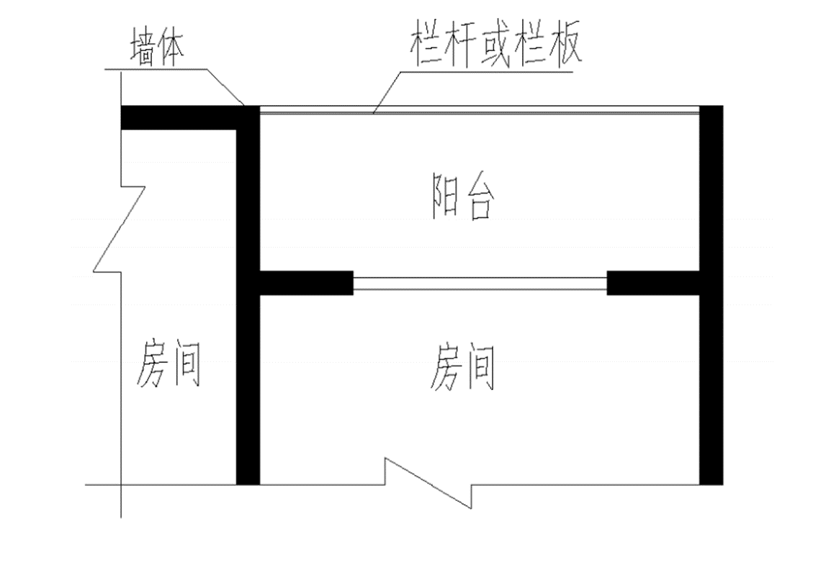
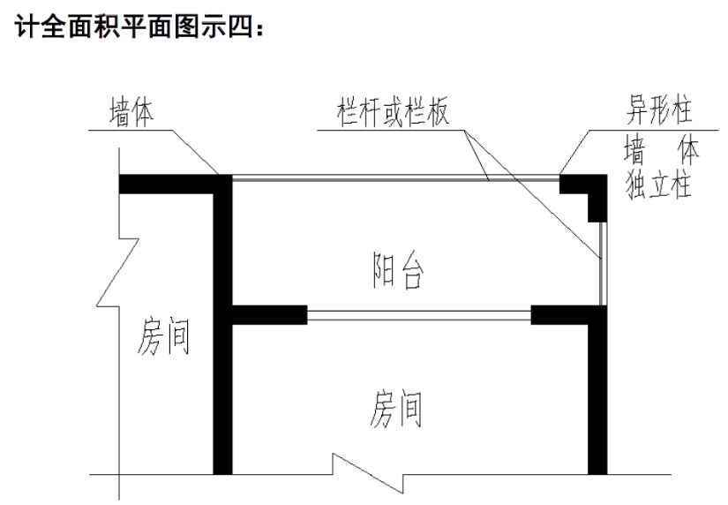

图一：主体结构内阳台平面示意图 图二：主体结构内阳台平面示意图
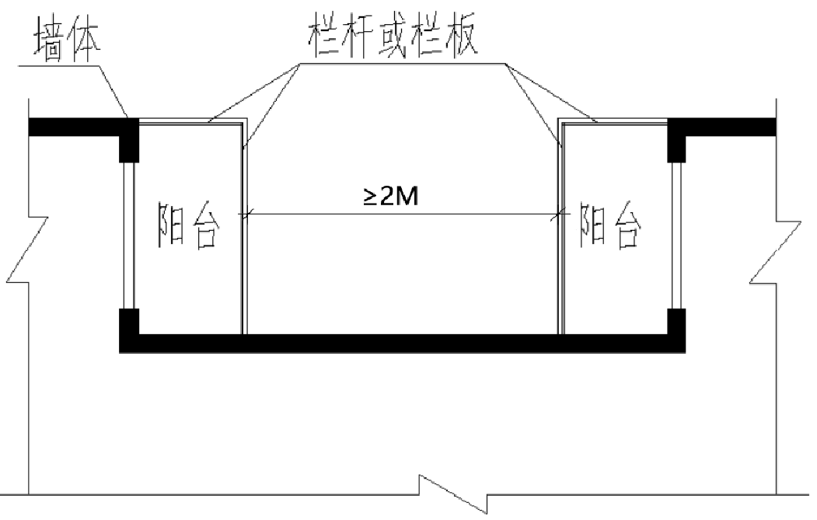
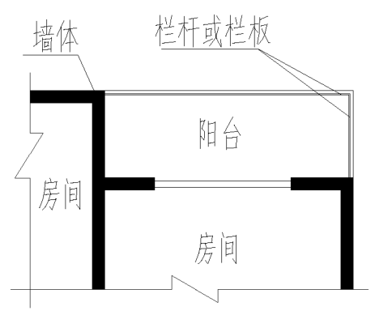

图三：主体结构外阳台平面示意图 图四：主体结构外阳台平面示意图
4.凸（飘）窗：位于主体结构以外，突出建筑结构外墙设置的窗户，且距离楼板高度不小于450mm，出挑尺寸不应大于800mm（外墙线到飘窗外边沿线的距离）（如图五），大于800mm的按照50%面积折算计入容积率。
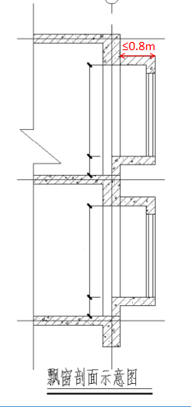
图五：凸（飘）窗剖面示意图
5.设备板（空调板）：建筑外挑设备板（空调板），其外挑进深应在800mm内，设备板（空调板）及遮挡造型应与建筑立面进行一体化设计，尽可能隐蔽处理（如图六）。符合以上要求的不计建筑面积，否则按阳台标准计入建筑面积，计入容积率。
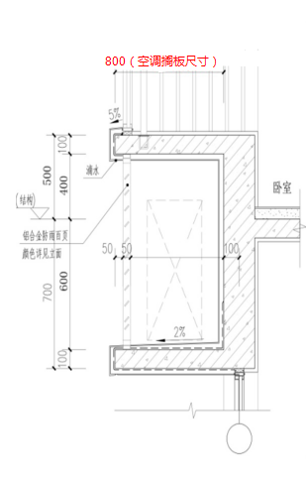
图六：设备板设计剖面示意图
6.结构板：在建筑物主体结构内由两面及两面以上墙体、顶面、楼地面围合成的建筑空间，无论是否安排具体的使用功能，依据《建筑工程建筑面积计算规范》（GB/T50353）有关规定，结构层高在2.2米及以上的，应计算全面积；结构层高在2.2米以下的，应计算半面积。
（四）天井（采光井）的设置应符合下列规定：
1.多、高层住宅建筑套（户）型内不得设置三面及以上封闭的天井（采光井），低层住宅建筑套（户）型内天井（采光井）的设置应符合必要、合理的原则；
2.低层住宅建筑套（户）型内设置的天井（采光井）应具有顶盖等防雨设施，按国家规范计算建筑面积，并按天井（采光井）投影面积计入建筑基底面积，计算密度指标；
3.在套（户）型外、公共区域设置的采光井应做好安全防护措施，并具备良好的排水、清洁条件。
（五）连廊（建筑面积计算方式）：
关于高层居住户型设计中采用外廊式户型设计的，对双面临空的外廊，临空部分按其结构底板水平投影面积计算1/2面积，其余形式的外廊均按全面积计算（如图七）。
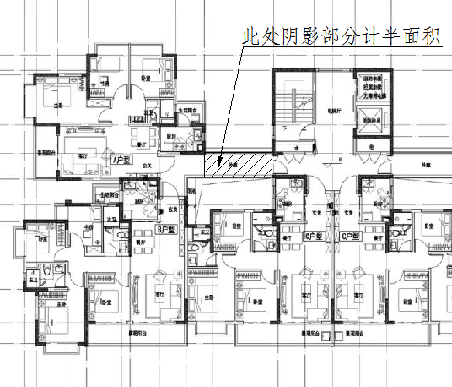
图七：高层住宅连廊计半面积示意图

三、建筑基底面积计算
建筑物地上首层的底面面积，室外有顶盖、有立柱或墙体落地的走廊、门廊、门厅、阳台、平台、楼梯等按墙体外围及立柱外边水平面积计算。
四、建筑高度计算
（一）建筑高度计算仅适用于确定建筑间距、退界距离和后退道路时的建筑高度计算。其他规定对建筑高度有限制的（如机场、电台、电信、微波通信、气象台、卫星地面站、军事要塞工程、日照分析、视线分析等），按建筑物的最高点计算。
（二）在计算建筑间距时，建筑高度按下列规定计算：平屋顶应按建筑物能作为人员疏散及消防扑救场地的室外地面至建筑女儿墙顶点的高度计算，无女儿墙的建筑物计算至其屋面檐口；坡屋顶应按建筑物室外地面至屋檐和屋脊的平均高度计算；当同一座建筑物有多种屋面形式时，建筑高度应按上述方法分别计算后取其中最大值。坡地建筑物的建筑间距按相对一侧露出室外地面的建筑高度进行计算。下列突出物不计入建筑高度：
1.局部突出屋面的楼梯间、电梯机房、水箱间等辅助用房占屋顶平面面积不超过1/4 的；
2.突出屋面的通风道、烟囱、装饰构件、花架、通信设施等；
3.空调冷却塔等设备。
五、绿地面积计算
（一）计算绿地率的绿地面积，包括用地范围内的集中绿地面积和房前屋后、街坊道路两侧、建筑间距内的零星绿地面积，以及屋顶绿化、底层架空绿化和植草砖折算的绿地面积，用围栏、围墙等分隔或不对公众开放的绿地空间不计入绿地率。
（二）当绿地边界与城市道路临接时，应算至道路红线；当与居住街坊附属道路临接时，应算至路面边缘；当与建筑物临接时，应算至距房屋墙脚1.0米处；当与围墙、院墙临接时，应算至墙脚。
（三）当集中绿地与城市道路临接时，应算至道路红线；当与居住街坊附属道路临接时，应算至距路面边缘1.0米处；当与建筑物临接时，应算至距房屋墙脚1.5米处。
（四）地下室及半地下室顶板、底层架空绿化折算
地下室及半地下室顶板等绿化形式，具有公共开放功能的底层架空绿化，架空层高不小于3.6米，其绿地面积计算如下，覆土厚度1.5米以上，且达到乔、灌、地被植物群落层级和生态功能及景观效果要求的，可按实际绿地面积全部计入绿地率；覆土厚度0.9（不含）—1.5米以上，系数0.5；
（五）屋顶绿化折算。具有公共开放功能的屋顶绿化，覆土深度不小于 0.5 米部分面积的 20%可计入绿地面积，折算部分建筑高度应当不大于 24 米。
（六）停车场绿化折算。地面设置的停车场采用植草砖铺设，对停车场四角种植灌木和直径不小于8cm 的常绿乔木，改善停车场内环境，并形成庇荫，满足上述条件的可按铺设面积的20%计入绿地面积。

附件2
曲靖中心城区基本公共服务设施配建标准表
类别 | 配建标准
社区卫生服务 | 每1万平方米地上住宅建筑面积设置不小于10平方米，且应当设置于住宅小区临街一层或二层方便出入的方位，不得设在三层以上（含三层）、地下室、夹层、走廊、出口偏僻方位。
生鲜超市 | 每1万平方米地上住宅建筑面积设置不小于50平方米，且不应当设置于地下一层以下。
社区用房 | 每1万平方米地上住宅建筑面积设置不小于20平方米（不小于20平方米/100户，小区级不低于400平方米）的社区用房（含党群服务中心），且应当设置于住宅小区临街一层或二层方便出入的方位，不得设在三层以上（含三层）、地下室、夹层、走廊、出口偏僻方位，含党员活动室。
物业管理 | 不小于地上住宅建筑面积的3‰，且一半以上建筑面积应当设置于地上建筑中。
公共卫生间 | 单独居住地块至少设置一处，超过六万平方米每增加六万平方米应当增加一处，每处建筑面积不小于40平方米，且应当设置于地上建筑中。
社区文化活动场所 | 每1万平方米地上住宅建筑面积设置用地面积不小于50平方米的室外活动场所或建筑面积不小于15平方米的室内活动场所。
社区体育活动场所 | 室内人均建筑面积不小于0.1平方米或室外人均用地不小于0.3平方米。
老年服务站 | 新建项目中应当根据规划要求和建设标准按照每百户25平方米以上、改（扩）建项目按照每百户20平方米以上，单处建筑面积不少于300平方米的标准配建养老服务设施，并与住宅同步规划、同步建设、同步验收、同步无偿交付使用，配建的养老服务设施须设置于地上建筑的一层或二层，国家、省有最新有关标准要求的，按照国家、省有关要求执行。
生活垃圾收集点 | 服务半径应不大于70m，垃圾分类收集
婴幼儿照护服务设施 | 结合社区用房统筹考虑设置婴幼儿照护服务设施，符合国家、省等有关要求。
注：在满足服务半径的要求下，公共服务设施应集中设置（公共卫生间、垃圾收集点除外），并在规划公示中标明公共服务设施位置。
附件3
曲靖中心城区居住建筑与居住建筑之间间距控制表
 | 低层 |  |  |  |  |  | 多层
 | 设居室窗户的立面  之间 |  | 设居室窗户与不设居室窗户的立面之间 |  | 不设居室窗户的立面之间 |  | 设居室窗户的立面之间 |  | 设居室窗户与不设居室窗户的立面之间 |  | 不设居室窗户的立面之间
 | 比例 | 最小值 | 比例 | 最小值 | 比例 | 最小值 | 比例 | 最小值 | 比例 | 最小值 | 比例 | 最小值
低层 | L:H=1：1 | 10m | L:H=1：1 | 8m | - | 6m | L:H=1：1.2 | 12m | L:H﹦1：2.5 | 9m | - | 6m
多层 | L:H=1：1.2 | 12m | L:H=1：2.5 | 9m | - | 6m | L:H=1：1 | 12m | L:H =1：2 | 10m | - | 6m
注： 1．L为建筑间距，H为较高建筑高度。
2．本表为设居室（包括居住建筑中的起居室、客厅与卧室）窗户的建筑立面间相对平行布置时的间距。设居室窗户的建筑立面间非平行布置时，在满足规定标准日照的基础上：a、若两幢建筑设居室窗户立面有投影重合，其最不利点间间距按照设居室窗户立面间平行布置方式确定间距；b、若两幢建筑设居室窗户立面之间无投影重合，其最不利点间间距按照不设居室窗户立面间平行布置方式确定间距。
3．建筑间距不得小于本表规定的最小值，有建筑间间距与其高度比例控制要求的需同时满足。
附件4
曲靖中心城区建设项目日照分析规则

一、建设项目日照分析应当符合《建筑日照计算参数标准》（GB/T 50947）和本规则的要求，并提交《日照分析报告》。
用于建筑日照计算的软件应当经过软件产品质量检测单位的测试，并通过国家检测机构的检测。
二、进行日照分析时应当对拟建建筑未建前建设用地周边现状建筑的日照情况做分析，再对拟建建筑建成后的日照情况做分析，以明确项目建设前后日照情况的变化。
三、对于拟建建筑及现状建筑，日照分析采用线上日照（建筑外轮廓沿线）表达方式。场地日照分析采用多点分析表达方式。
四、建设工程设计方案调整导致建筑位置、外轮廓、建筑高度、户型、窗位等改变的，应根据调整后方案重新编制日照分析报告。
五、日照分析计算的设置参数应当满足下列规定：
（一）地理位置：东经103°48′，北纬25°30′；
（二）有效时间带：冬至日9时至15时（采用真太阳时）；
（三）时间间隔（计算精度）：1分钟；
（四）时间统计方式：住宅建筑按最小连续日照时间不小于60分钟的时间段进行累加；其他建筑按照最小连续日照时间不小于10分钟的时间段进行累加；
（五）线上日照分析采样点间距0.5米，多点分析采样点间距3.0米；
（六）窗户分析时的计算点采用窗台面左右两个端点计算方式；
（七）计算高度：从底层窗台外墙面即距离室内地坪900毫米高的外墙位置起算；
（八）修建性详细规划阶段日照分析的最小扫略角参数为8°。
六、日照分析客体、主体计算范围包括用地红线范围及拟建建筑遮挡的周边建筑和遮挡拟建建筑的周边建筑。
七、日照分析的建模要求
（一）日照分析范围内的所有建筑的墙体应按照外墙轮廓线建模。
（二）所有建筑应采用统一的基准面，以主客体建筑范围内室外地坪最低点为基准面，一般采用相对标高，也可采用绝对高程。
（三）遮挡建筑的阳台、檐口、女儿墙、屋顶等造成遮挡的，应参与建模；被遮挡建筑的上述部分如造成自身遮挡，应参与建模；当建筑既是遮挡建筑，又是被遮挡建筑时，所建模型应反映实际情况。
（四）附属物如屋顶电梯机房、屋顶上的构架、挑檐、凸出屋面的水箱、楼梯间等造成遮挡的应参与建模。
（五）应对构成遮挡的地形地物如山体、挡土墙等进行建模。
（六）遮挡建筑、被遮挡建筑及有日照要求的窗应有唯一的命名或编号。
（七）在建立模型时可进行适当的综合或简化，当屋顶、外墙、构筑物及附属物形体较为复杂时，可用简单的略大于实际形体的几何包络体代替。
（八）各计算建筑间的地坪高差应当纳入计算。
（九）主体建筑、客体建筑日照分析范围确定后，应当采用综合叠加的方式进行日照分析。
（十）计算数据的来源应符合《建筑日照计算参数标准》（GB/T 50947）3.0.4的规定。
八、满窗日照分析中窗户的计算规定
（一）一般窗户以外墙窗台位置为计算基准面；转角直角窗、弧形窗、异型窗等，一般以居室窗洞开口为计算基准面；（见图：计算基准面）
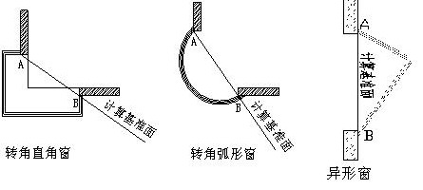
计算基准面
（二）窗户计算高度（含落地门窗、组合门窗、凸窗、阳台封窗等门窗形式）按离室内地坪900毫米的高度计算（见图：窗户计算高度）。
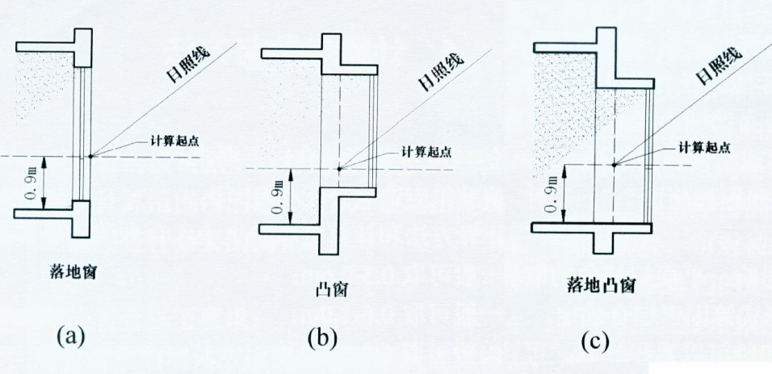
窗户计算高度
（三）两侧或一侧有分户隔板的凸阳台，凹阳台以及半凹半凸阳台，以阳台与外墙相交的墙洞口为计算基准面（见图：各类阳台窗日照的计算点第1—4种方式所示）。
（四）设计封闭的阳台，以封窗的阳台栏杆面为计算基准面（见图：各类阳台窗日照的计算点第5、6种方式所示）。
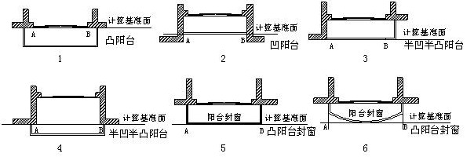
各类阳台窗日照的计算点
（五）两侧均无隔板遮挡也未封闭的凸阳台，以窗户的外墙窗台面为计算基准面。
（六）满窗日照的计算，以经确认的日照计算基准面左右两个端为计算点。窗户（或阳台）的宽度小于等于2.4米的，按实际宽度的左右两个端点为计算点。宽度大于2.4米的，按2.4米计算，以窗户（或阳台）的中点两侧各延伸1.2米为计算范围（如图：普通窗满窗日照的计算点）。
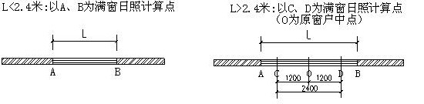
普通窗满窗日照的计算点
九、《日照分析报告》应当包含下列内容：
（一）报告名称、项目名称、建设单位、分析单位和完成时间；资料来源和项目概况；主要的法规和技术依据；日照分析所采用的软件名称及版本；日照计算的各项参数；日照分析范围；项目本身及周边所有需进行日照分析的拟建及现状建筑的基本情况，主要包括用地范围、建筑编号、使用性质、层数、建筑高度、建筑性质等。
（二）判定是否满足曲靖市的日照标准可采用图示、表格和文字等方式表达结论。主要包括：建设基地周边电子地形图、日照分析范围内建筑布局图、客体建筑范围图、主体建筑范围图、日照分析图、日照分析范围内有日照要求建筑的窗编号图和窗报批表等。材料应提供纸质和电子版本各一份。
十、对进行日照分析的项目公示规划方案时，其《日照分析报告》的主要图纸和结论应同步公示，日照分析单位应承担相应的解释工作。法定日照利害关系人对《日照分析报告》存有异议的，可委托其他设计单位进行日照分析复核，建设单位应无条件配合并提供有关资料。
十一、建设单位应当对报送的日照分析报告及其附送材料的真实性负责，若报送材料不实应承担相应的责任。日照分析单位应当出具真实、准确的日照分析报告并承担相应责任。对日照分析单位提供错误或虚假日照分析报告的，由市级自然资源和规划管理部门按照有关规定进行处罚。因日照分析单位原因造成日照分析结论错误而产生损害后果的，由日照分析单位依法承担相应责任。

附件5
曲靖中心城区建筑间距布置示意图
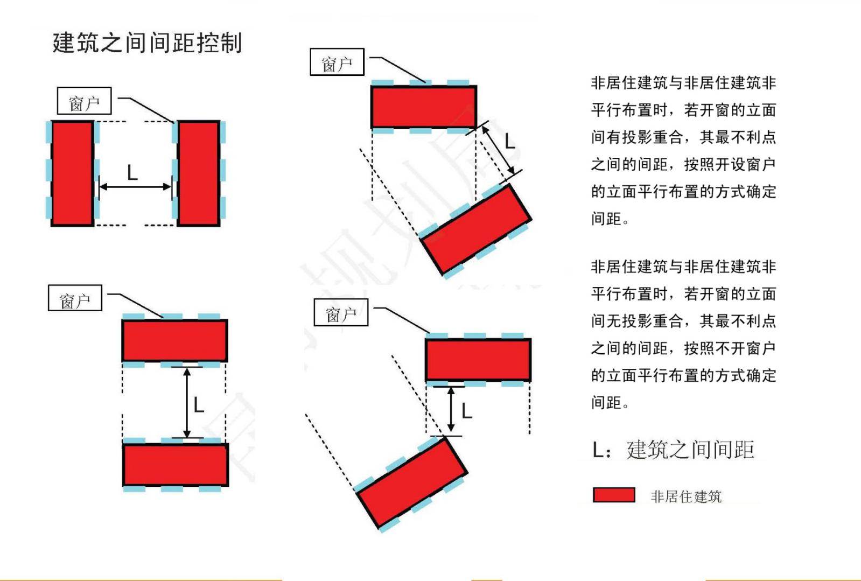
附件6
曲靖中心城区不规则平面建筑间距计算面宽示意图
建筑平面不规则的，以各立面宽度与其延长线形成的剖面宽度之和为建筑间距计算面宽，按本章节规定分别确定其最小间距要求。
例如以下形式，L1、H1为建筑间距测量起始线。
L1
L1

H1 H1

L1 L1

H1 H1

附件7
曲靖中心城区建筑拼接示意图

不允许单点对角拼接 不允许单点对角拼接

允许错层拼接 允许错角拼接

附件8
曲靖中心城区各类建筑停车位最低控制指标表
建筑类别 |  | 单位 | 机动车 |  | 非机动车 | 备注
 |  | 单位 | 旧区 | 新区 | 非机动车 | 备注
居住建筑 | 低层住宅 | 车位/户 | 2 |  | 1
居住建筑 | 普通住宅 | 车位/地上住宅建筑面积 | 1车位/130  平方米 | 1车位/100  平方米 | 1车位/100  平方米 | 总停车位数必须满足一户  一车位的标准
居住建筑 | 廉租房 | 车位/100平方米地上住宅建筑面积 | 0.5 |  | 4
居住建筑 | 公租房 | 车位/100平方米地上住宅建筑面积 | 0.8 |  | 2
居住建筑 | 物业管理、社区  配套设施 | 车位/100平方米地上建筑面积 | 0.8 |  | 1.0
机关团体设施 |  | 车位/100平方米地上建筑面积 | 1.5 |  | 2.0
商务金融及商业设施  （含批发市场） |  | 车位/100平方米地上建筑面积 | 1.0 |  | 2.0 | 地下建筑功能为此类的  应计算对应停车位
旅馆 |  | 车位/100平方米地上建筑面积 | 0.8 |  | 2.0
医院 |  | 车位/床位 | 0.8 |  | 0.5
社会福利设施、疗养院 |  | 车位/100平方米地上建筑面积 | 0.5 |  | 0.5
文化设施 |  | 车位/100平方米地上建筑面积 | 1.0 |  | 1.0 | 含展览馆、会展中心等
教育设施 | 幼儿园 | 车位 | 0.5个车位/1位教职工 |  | 0.5车位/100平方米地上建筑面积
教育设施 | 小学 | 车位 | 0.5个车位/1位教职工 |  | 5个车位/100位师生 | 教职工人数按照《国务院办公厅转发中央编办、教育部、财政部关于制定中小学教职工编制标准意见的通知》下限执行。
教育设施 | 中学 | 车位 | 0.5个车位/1位教职工 |  | 15个车位/100位师生 | 教职工人数按照《国务院办公厅转发中央编办、教育部、财政部关于制定中小学教职工编制标准意见的通知》下限执行。
教育设施 | 大中专院校 | 车位 | 0.5 个车位/1位教职工 |  | 10个车位/100位师生
体育场馆 |  | 车位/100平方米地上建筑面积 | 0.8 |  | 10.0个车位
公 园 |  | 车位/1公顷游览面积 | 4.0 |  | 8.0
工业厂房、仓库 |  | 车位/100平方米地上建筑面积 | 0.2 |  | 0.2
注：1.停车位数量以小型车停车位为标准车位，标准停车位地下车库不小于2.5米×5.3米，地上植草砖停车位不小于2.8米×6.0米；共用单一进出通道的两个车位（子母位）按1.5个标准车位计，微型车位按0.7个标准车位计，机械式停车位中的交换车位不计入停车位总量。
2.城市停车场用地面积或建筑面积指标按标准停车位计算，地面停车场标准车停放面积不少于25平方米，地下停车库与地上停车楼标准车停放面积不少于30平方米，机械式停车库标准车停放面积不少于15平方米；非机动车单个停车位面积不少于1.5平方米。
3.表中建筑面积是指计容建筑面积和地下商业建筑面积，不包括车库面积和地下配套用房面积。
4.其他未涉及设施的停车位配建标准应专题研究确定。大型项目、体育建筑、交通建筑、城市交通枢纽等还应根据建设项目的交通影响分析确定配建的车位数。
5.综合性建筑配建停车位指标按各类性质和规模分别计算，其他未列建筑类型可参照本表执行。
附件9
曲靖中心城区市政管线管径、预留支管间距最小值

工程类型 | 最小管径规格 |  |  | 预留支管间距
工程类型 | 主管 |  | 预留支管 | 预留支管间距
排水工程 | D500mm |  | 400mm | ＜100m
给水工程 | 输配水管 | D200mm | 150mm | ＜120m
给水工程 | 消防给水管道 | D100mm | 150mm | ＜120m
电力工程 | 电力沟 | 1m×0.6m | 6孔 | ＜100m
电力工程 | 排管 | 9孔 | 6孔 | ＜100m
电信工程 | 12孔 |  | 6孔 | ＜100m
燃气工程 | 110mm |  | —— | 120—150m

注：在规划道路下新建、改建的排水管线、给水管线、电力管线、电信管线、燃气管线应预留支管并延伸至道路红线外0.5米，预留支管位置按现状实际或规划确定。
附件10
名 词 解 释

城市新区：指在旧有城区之外规划新建的具备相对的独立性和完整性，具有新型城市景观，以某一个或某几个城市功能为主导的新城区。本规定的城市新区范围为曲靖市国土空间总体规划确定的中心城区城镇开发边界范围内除城市旧区外的区域。
城市旧区：指建设年代久远的旧有城区，曲靖中心城区旧区范围线见附件12。
旧城改造项目：指局部或整体地、有步骤地改造和更新老城区的全部物质生活环境，并经市人民政府有关部门批准的项目。
地下室：房间地面低于室外设计地面的平均高度大于该房间平均净高1/2的。
半地下室：房间地面低于室外设计地面的平均高度大于该房间平均净高1/3，且不大于1/2的。
建筑间距：两栋建筑物或构筑物外墙之间的水平距离。
建筑高度：建筑屋面为坡屋顶时，建筑高度应为建筑室外设计地面至其檐口与屋脊的平均高度；建筑屋面为平屋面（包括有女儿墙的平屋面）时，建筑高度应为建筑室外设计地面至其屋面面层高度；同一座建筑有多种形式屋面时，建筑高度应按上述方法分别计算后，取其最大值。
道路红线：规划的城市道路路幅的边界线。
绿线：指城市各类绿地范围的控制线。包括国土空间总体规划、专项规划、控制性详细规划和修建性详细规划所确定的城市绿地范围的控制线。
蓝线：是指城市各级江、河、湖、库、渠道和湿地规划控制线。
建筑用地：是指规划征地红线范围内，除城市道路、河道、电力走廊、轻轨控制线、绿化隔离带等规划控制用地外的实际用地面积。
容积率：是指一定地块内，地面以上总建筑面积与建设用地面积的比值。
建筑密度：是指一定地块内，所有建筑基底总面积与建设用地面积的比值（%）。
绿地率：是指一定地块内，按规范和本规定计算的绿地面积与建筑用地面积的比例（%）。
高层非居住建筑：建筑高度大于24米的非住宅建筑。
裙房：在高层建筑主体投影范围外，与建筑主体相连且建筑高度不大于24米的附属建筑。
点式建筑：是指与生活居住建筑正面相邻的建筑面长度小于40米的各类建筑。点式建筑两侧有遮挡阳光的建筑，且点式居住建筑与相邻两建筑之间距小于点式建筑本身长度的0.5倍时，视同条式居住建筑。
坡屋顶：排水坡度一般大于10%的屋顶叫做坡屋顶或斜屋顶。
道路等级：城市道路按功能分为快速路、主干路、次干路和支路。其中，主干路按大于等于36米小于60米控制，次干路按大于20米小于等于35米控制，支路按大于等于14米小于等于20米控制。
低影响开发：低影响开发指在城市开发建设过程中采用源头削减、中途转输、末端调蓄等多种手段，通过渗、滞、蓄、净、用、排等多种技术，实现城市良性水文循环，提高对径流雨水的渗透、调蓄、净化、利用和排放能力，维持或恢复城市的“海绵”功能。
市政工程：指城市交通设施工程、河道水系、污水处理、垃圾处理处置工程以及给水、排水、再生水、电力、通信、燃气、热力、广播电视、工业等管线工程及其附属设施等。
子母车位：指可以前后停放两辆汽车，但受条件限制，后面位置停放车辆只能通过前车位进出的双车位设计。
贴线率：建筑外墙面贴基准线长度与基准线长度的比值。基准线指退让可建设用地界线后的建筑控制线。
第五立面：指相对于楼宇的前后左右四个立面而言，把屋顶作为楼宇的第五个立面。
附件11

用 词 说 明

一、为便于在执行本规定条文时区别对待，对于要求严格程度不同的用词说明如下：
（一）表示很严格，非这样做不可的：正面词采用“必须”；反面词采用“严禁”。
（二）表示严格，在正常情况下均应这样做的：正面词采用“应”；反面词采用“不应”或“不得”。
（三）表示允许稍有选择，在条件许可时，首先应这样做的：正面词采用“宜”；反面词采用“不宜”。
（四）表示有选择，在一定条件下可以这样做的，采用“可”。
二、条文中指明应按其他有关标准或规范执行的写法为“应按……执行”或“应符合……的要求（或规定）”；非必须按所指定的标准或规范执行的写法为“可参照……执行”。
三、本规定所称的“以上”、“以下”、“以内”、“不大于”、“不少于”、“不小于”，包括本数；所称的“大于”、“小于”、“以外”、“多于”、“少于”不包括本数。

附件12
曲靖中心城区旧区范围图
